МИНОБРНАУКИ РОССИИ

Федеральное государственное бюджетное образовательное учреждение высшего образования

НИЖЕГОРОДСКИЙ ГОСУДАРСТВЕННЫЙ ТЕХНИЧЕСКИЙ

УНИВЕРСИТЕТ им. Р.Е.АЛЕКСЕЕВА

Институт радиоэлектроники и информационных технологий

Кафедра ВСТ

Отчёт

по лабораторной работе №3

Реализация проекта многопользовательской системы интеллектуальной поддержки с использованием технологии Клиент-сервер

по дисциплине

Основы теории интеллектуальных вычислительных систем

РУКОВОДИТЕЛЬ:

Мисевич П.В.

СТУДЕНТ:

Гора К.А.

18-В-1

Работа защищена

С оценкой ________________________

Нижний Новгород 2022

**Цель работы:** Реализация проекта многопользовательской системы интеллектуальной поддержки с использованием технологии Клиент-сервер

Ход работы:  
Архитектура системы:

Сервер – СУБД MsSqlServer

Клиент – программное приложение на языке C#

Технология доступа к БД – ADO.NET

Шаг 1 создаем БД Production_System:

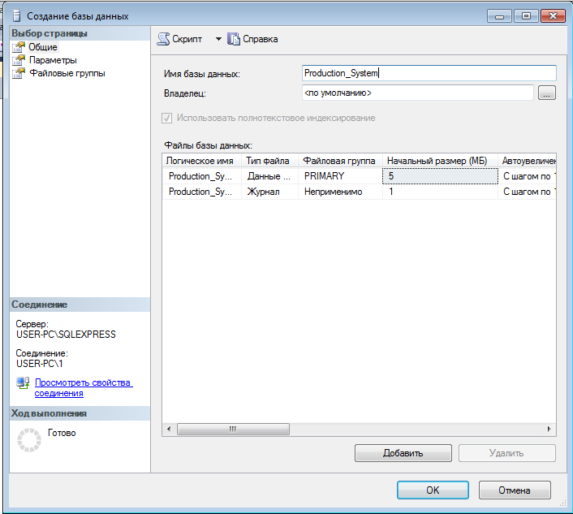

Шаг 2 Создаем в БД 2 таблицы:

События:

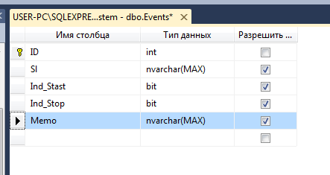

Events

|  |  |
| --- | --- |
| Поля | Тип данных |
| ID | Int |
| Sl | nvarchar(MAX) |
| Ind_Stast | Bit |
| Ind_Stop | Bit |
| Memo | nvarchar(MAX) |

Правила

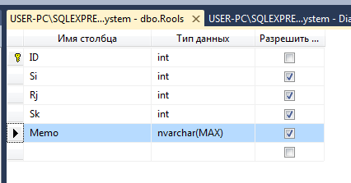

Rools

|  |  |
| --- | --- |
| Поля | Тип данных |
| ID | Int |
| Si | Int |
| Rj | Int |
| Sk | Int |
| Memo | nvarchar(MAX) |

Шаг 3 Граф-дерево «вопрос - ответ»

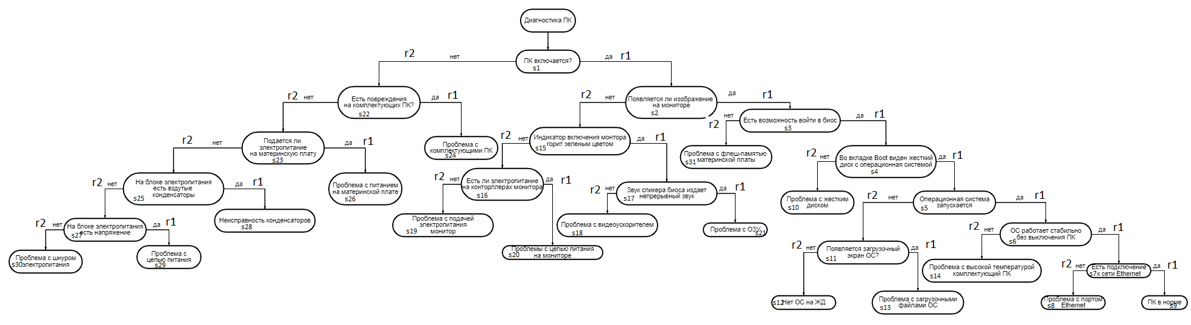

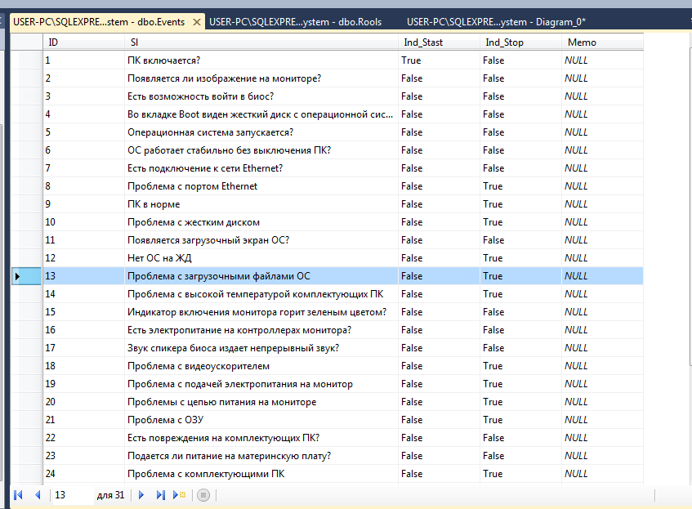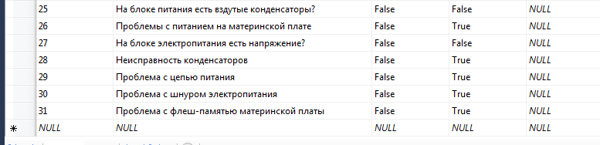

|  |  |  |  |  |
| --- | --- | --- | --- | --- |
| 1 | ПК включается? | True | False | Null |
| 2 | Появляется ли изображение на мониторе? | False | False | Null |
| 3 | Есть возможность войти в биос? | False | False | Null |
| 4 | Во вкладке Boot виден жесткий диск с операционной системой? | False | False | Null |
| 5 | Операционная система запускается? | False | False | Null |
| 6 | ОС работает стабильно без выключения ПК? | False | False | Null |
| 7 | Есть подключение к сети Ethernet? | False | False | Null |
| 8 | Проблема с портом Ethernet | False | True | Null |
| 9 | ПК в норме | False | True | Null |
| 10 | Проблема с жестким диском | False | True | Null |
| 11 | Появляется загрузочный экран ОС? | False | False | Null |
| 12 | Нет ОС на ЖД | False | True | Null |
| 13 | Проблема с загрузочными файлами ОС | False | True | Null |
| 14 | Проблема с высокой температурой комплектующих ПК | False | True | Null |
| 15 | Индикатор включения монитора горит зеленым цветом? | False | False | Null |
| 16 | Есть электропитание на контроллерах монитора? | False | False | Null |
| 17 | Звук спикера биоса издает непрерывный звук? | False | False | Null |
| 18 | Проблема с видеоускорителем | False | True | Null |
| 19 | Проблема с подачей электропитания на монитор | False | True | Null |
| 20 | Проблемы с цепью питания на мониторе | False | True | Null |
| 21 | Проблема с ОЗУ | False | True | Null |
| 22 | Есть повреждения на комплектующих ПК? | False | False | Null |
| 23 | Подается ли питание на материнскую плату? | False | False | Null |
| 24 | Проблема с комплектующими ПК | False | True | Null |
| 25 | На блоке питания есть вздутые конденсаторы? | False | False | Null |
| 26 | Проблемы с питанием на материнской плате | False | True | Null |
| 27 | На блоке электропитания есть напряжение? | False | False | Null |
| 28 | Неисправность конденсаторов | False | True | Null |
| 29 | Проблема с цепью питания | False | True | Null |
| 30 | Проблема с шнуром электропитания | False | True | Null |
| 31 | Проблема с флеш-памятью материнской платы | False | True | Null |

Систему правил продукций помещаем в таблицу:

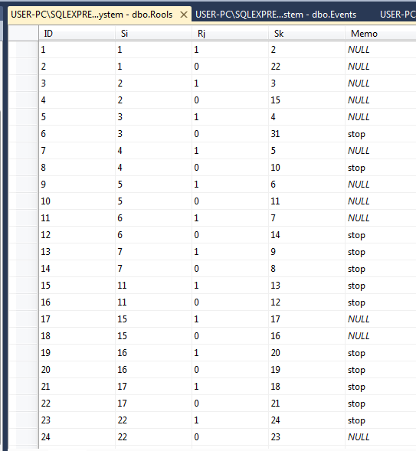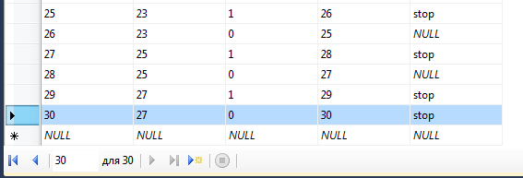

|  |  |  |  |  |
| --- | --- | --- | --- | --- |
| 1 | 1 | 1 | 2 | NULL |
| 2 | 1 | 0 | 22 | NULL |
| 3 | 2 | 1 | 3 | NULL |
| 4 | 2 | 0 | 15 | NULL |
| 5 | 3 | 1 | 4 | NULL |
| 6 | 3 | 0 | 31 | stop |
| 7 | 4 | 1 | 5 | NULL |
| 8 | 4 | 0 | 10 | stop |
| 9 | 5 | 1 | 6 | NULL |
| 10 | 5 | 0 | 11 | NULL |
| 11 | 6 | 1 | 7 | NULL |
| 12 | 6 | 0 | 14 | stop |
| 13 | 7 | 1 | 9 | stop |
| 14 | 7 | 0 | 8 | stop |
| 15 | 11 | 1 | 13 | stop |
| 16 | 11 | 0 | 12 | stop |
| 17 | 15 | 1 | 17 | NULL |
| 18 | 15 | 0 | 16 | NULL |
| 19 | 16 | 1 | 20 | stop |
| 20 | 16 | 0 | 19 | stop |
| 21 | 17 | 1 | 18 | stop |
| 22 | 17 | 0 | 21 | stop |
| 23 | 22 | 1 | 24 | stop |
| 24 | 22 | 0 | 23 | NULL |
| 25 | 23 | 1 | 26 | stop |
| 26 | 23 | 0 | 25 | NULL |
| 27 | 25 | 1 | 28 | stop |
| 28 | 25 | 0 | 27 | NULL |
| 29 | 27 | 1 | 29 | stop |
| 30 | 27 | 0 | 30 | stop |
| NULL | NULL | NULL | NULL | NULL |

Рассмотрим клиентское приложение.

При загрузке формы инициализируется подключение к серверу

string connectionString = @"Data Source=.\SQLEXPRESS;Initial Catalog=Production_System;Integrated Security=True;User Id=User_; Password =CSb;";// создаем строку подключения

и выполнение запроса к списку событий: выделяется стартовой событие

string commandString = "SELECT ID, Sl, Ind_Stop FROM dbo.Events WHERE (Ind_Stast = 1)";// создаем запрос

И его суть отображается на экранной форме

textBox3.Text = ii_str;

Тек же выводится идентификатор события в текстовое поле на экранной форме

ii_str = row["ID"].ToString();// значение поля до изменения

textBox3.Text = ii_str;

Как и ЛР 2 пользователь отвечает на вопрос нажатием кнопок Да или НЕТ

Идентификатор события и идентификатор ответа пользователя прописываются в базе фактов на экранной форме

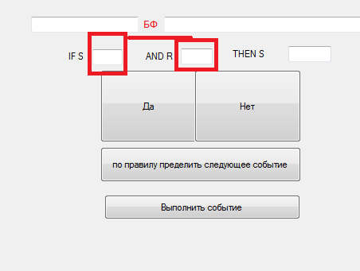

После того, как пользователь отвечает на вопрос системы интерпретатор переходит ка фазе идентификация: по правилу определяет следующее события.

Для этого надо нажать кнопку



При этом запросом

"SELECT TOP (100) PERCENT ID, Si, Rj, Sk, Memo FROM dbo.Rools WHERE (Si =" + Si__ + ") AND (Rj =" + Rj__ + ")";

Из продукционной БЗ считывается правило, которое определяет следующее событие (ID), которое СИП должна выполнить в предметной области.

Оно прописывается на форме в textBox4.Text = ii_str

Т.е. в окне появляется идентификатор события, которое необходимо выполнить системе.

Далее, для инициализации следующей фазы цикла работы машины вывода надо нажать на кнопку



При этом осуществляется запрос к БД

string commandString = "SELECT ID, Sl, Ind_Stop FROM dbo.Events WHERE (ID = " + S__NEXT + ")";// создаем запрос

который загружает следующее событие сценария на текстовое поле

textBox1.Text = ii_str;

Далее, если концевое событие, то работа программы останавливается. Если нет, то тогда система ожидает ответа пользователя системы.

Созданная система поддерживает многопользовательский режим работы.

Администрирование – через систему администрирования СУБД.

**Протокол скриншотов движения по дереву**

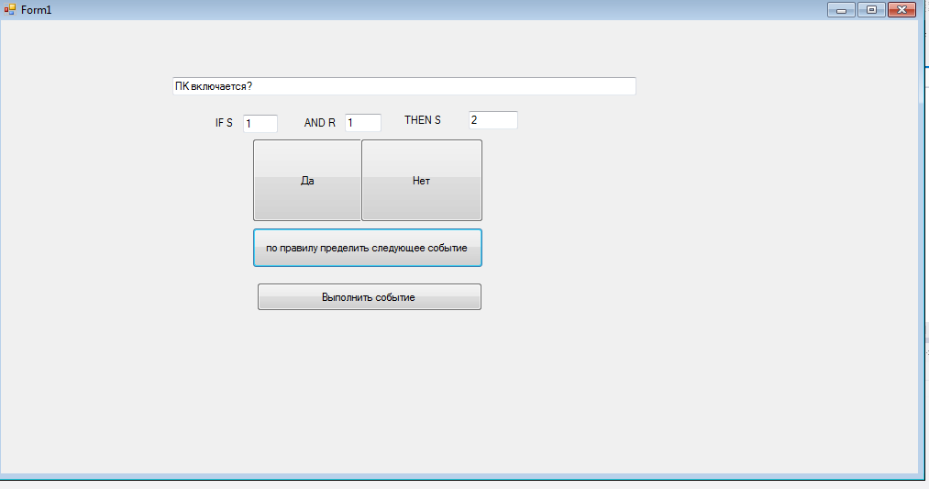

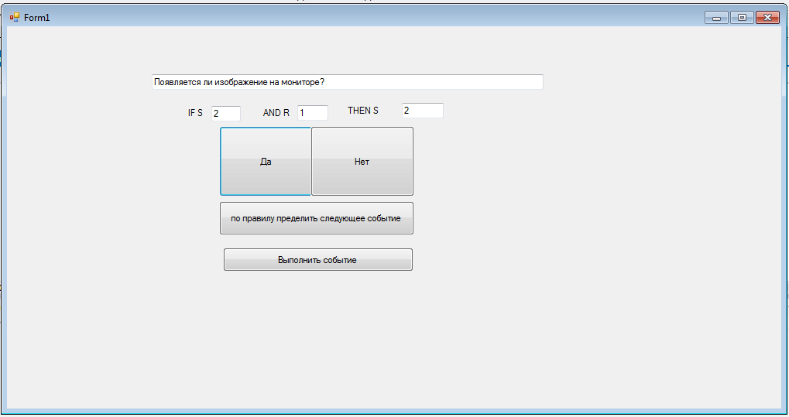

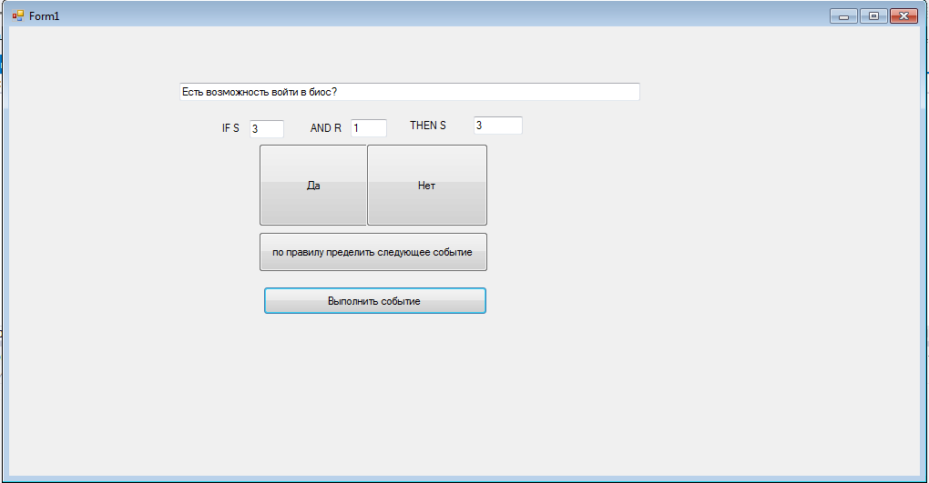

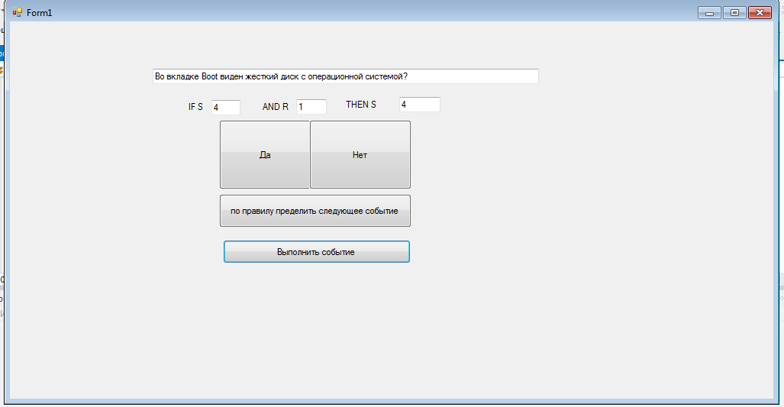

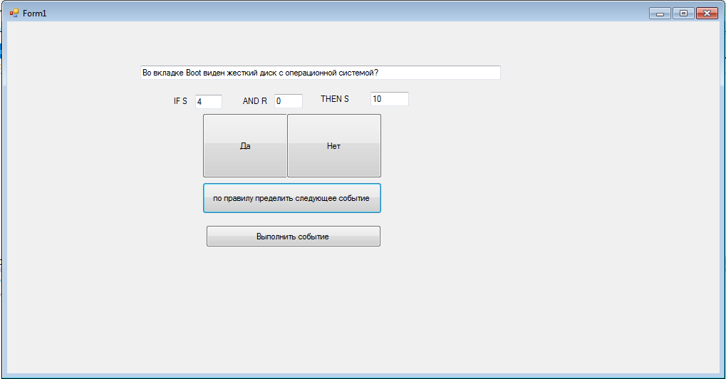

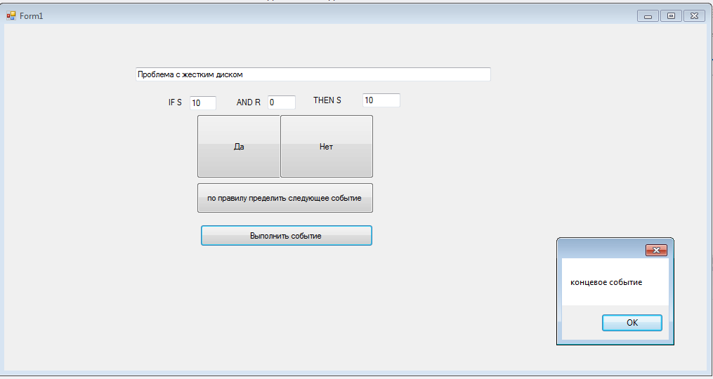

**Вывод:** в отличии от первой и второй лабораторной работы, данная реализация графа с использованием технологии Клиент-сервер расширяет возможности для модификации и использования: ее могут использовать сразу несколько человек, которые имеют доступ к данной СУБД, а также внести в ней изменения, которые появятся у остальных пользователей.